**TRƯỜNG CAO ĐẲNG CÔNG NGHỆ THỦ ĐỨC**

**KHOA CÔNG NGHỆ THÔNG TIN**



**BÁO CÁO HÀNG TUẦN:**

**CMS – Content Management System**

*Thành Viên:*

*Nguyễn Lê Trọng Tiền*

*Huỳnh Dương Mỹ Uyên*

*Lê Bá Quang*

*Huỳnh Nhựt Duy*

**GVHD: PHAN THANH NHUẦN**

11/04/2021

1. Cài đặt Composer

-Đây là cách cài dễ dàng nhất, bạn chỉ việc tải về Composer-Setup.exe sau đó cài như một phần mềm bình thường (nhớ trỏ đến php.exe đã cài sẵn trên máy tính đúng chỗ). **Composer Installer** sẽ tự động cài và thêm vào PATH sẵn cho bạn để bạn có thể dùng lệnh composer trên CMD.

- LINK: <https://getcomposer.org/>

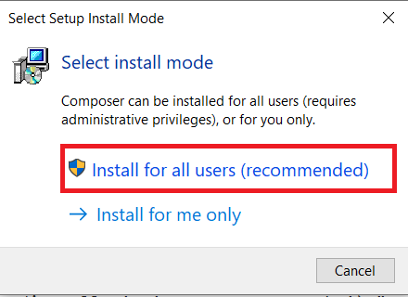

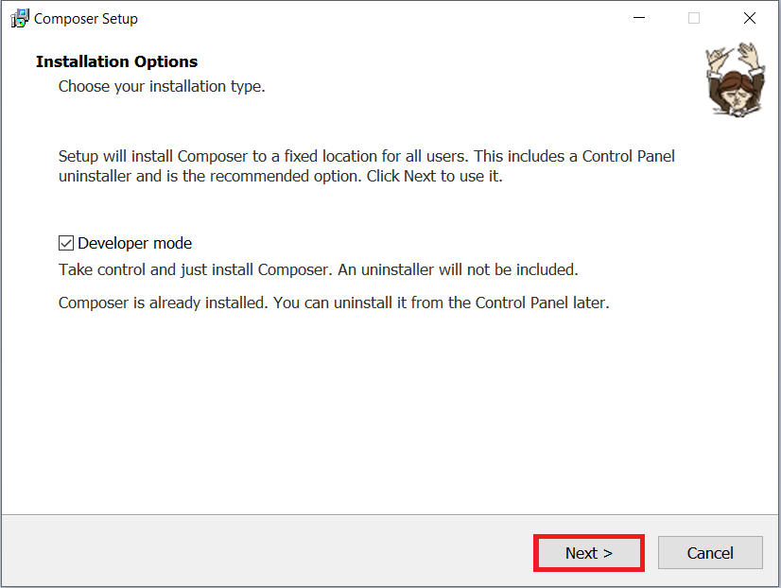

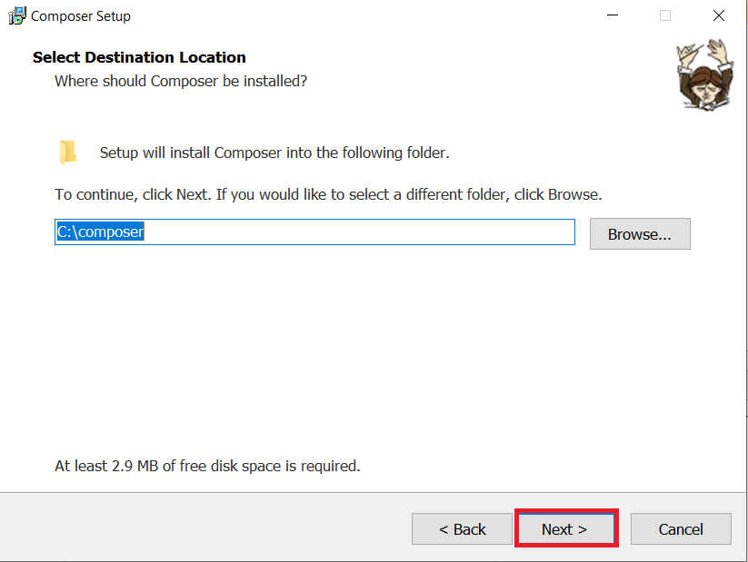

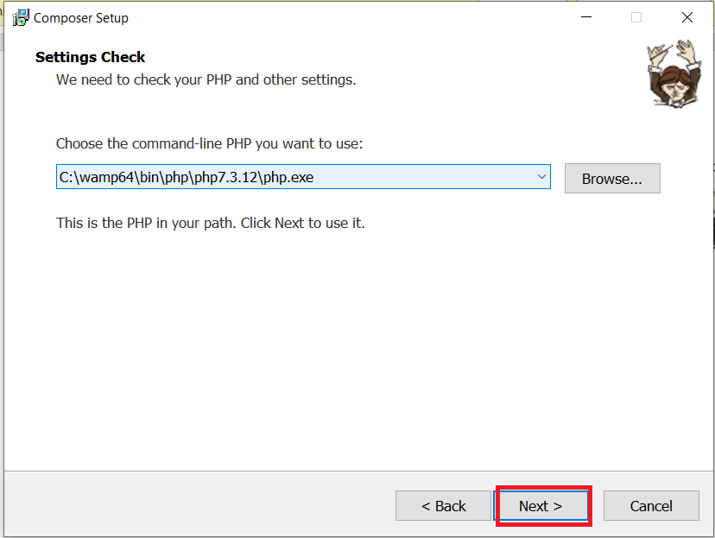

NEXT -> INSTALL-> NEXT

2: Tạo file Composer.json

* Mở github, vào 1 chủ đề và coppy link HTTPS:
* 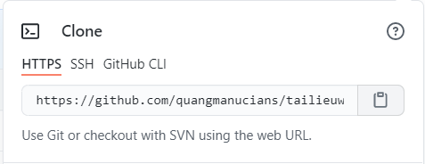
* Truy cập vào thư mục muốn tạo file composer:
* Bật cmd clone vào git: git clone + link HTTP

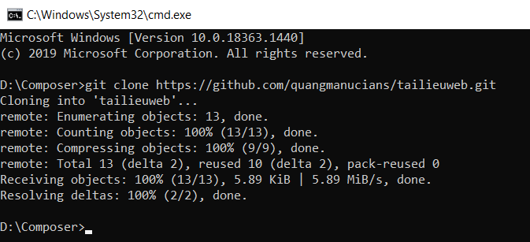

* Tạo file composer bằng lệnh: composer init

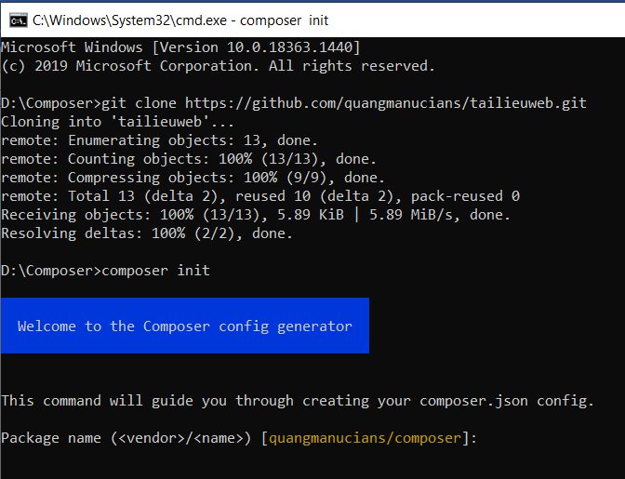

Cứ enter bỏ qua phần pagkage name , description, author .. cũng được.

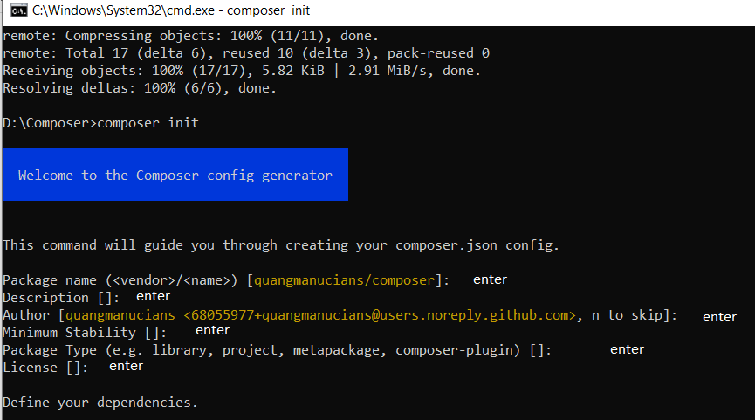

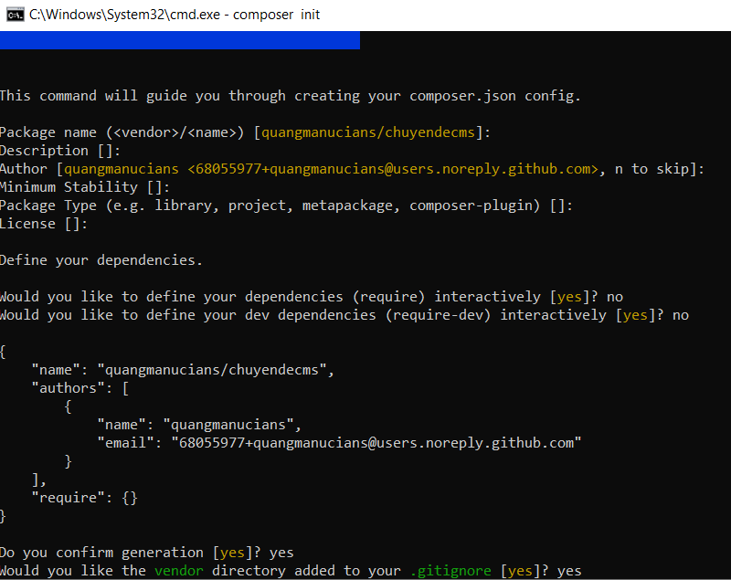

Bây giờ vào thư mục đã có file Composer.json.

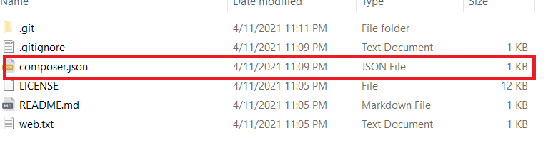

Tiếp theo add các file đã tạo lên git bằng lệnh git add –all

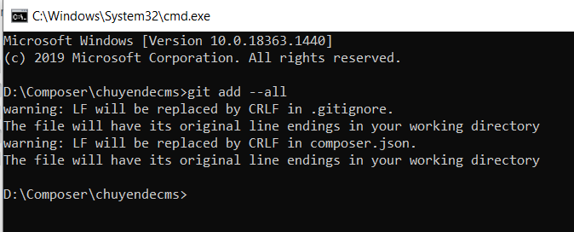

-Commit file : git commit -m”Chú Thích”

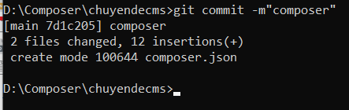

Cuối cùng push lên git bằng lệnh: git push

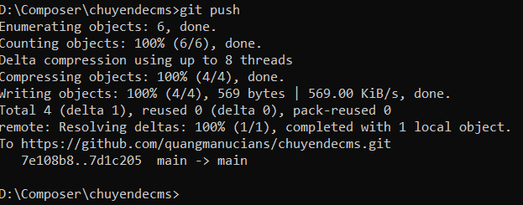

Lên github kiểm tra file đã có chưa.

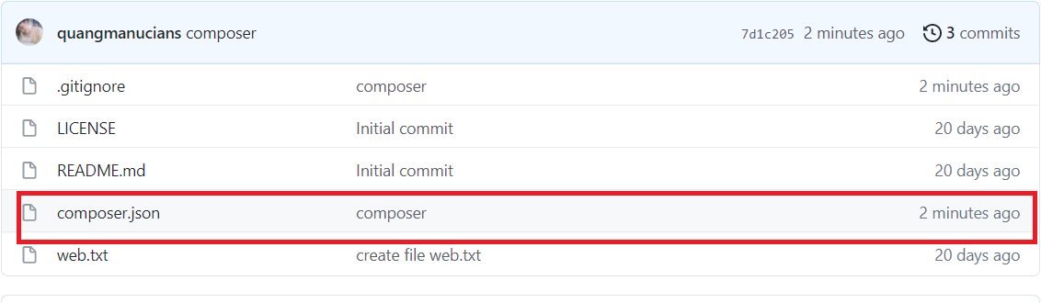

End______________________________